Введение
Автоматизация процессов обслуживания клиентов играет ключевую роль в повышении эффективности бизнеса магазинов компьютерной техники. Современный рынок характеризуется высоким уровнем конкуренции, быстрой сменой технологий и постоянно растущими ожиданиями потребителей относительно уровня сервиса. В связи с этим перед владельцами магазинов встают серьезные задачи по оптимизации внутренних процессов, снижению издержек и повышению лояльности покупателей. Именно автоматизация позволяет успешно решать эти проблемы, обеспечивая рост операционной эффективности и конкурентоспособности предприятий. Современные технологические решения предоставляют широкий спектр возможностей для автоматизации всех этапов взаимодействия с клиентами, начиная от момента первого обращения и заканчивая доставкой товара и послепродажным обслуживанием. Автоматизированные системы помогают значительно сократить затраты времени персонала на выполнение рутинных операций, повышают точность обработки запросов и обеспечивают высокую скорость реакции на потребности клиента. Это особенно важно в сфере продажи компьютерного оборудования, где большое количество технических характеристик и разнообразие моделей требуют высокого уровня профессионализма консультантов и грамотного подхода к организации подбора продукции. Разработка автоматизированной информационной системы для магазина компьютерных комплектующих становится актуальной задачей именно потому, что современные потребители привыкли получать высококачественный сервис быстро и удобно. Пользователи ожидают возможности оперативно подобрать подходящие товары, сформировать заказ и отслеживать его статус. Чтобы соответствовать этим требованиям, магазину необходимо внедрить систему, позволяющую интегрировать существующие процессы, обеспечить удобный интерфейс взаимодействия и надежную защиту персональных данных клиентов.
Целью курсового проекта является создание автоматизированной информационной системы на платформе .NET, предназначенной специально для магазина компьютерных комплектующих. Важнейшей функцией системы должен стать конфигуратор, дающий клиентам возможность самостоятельного подбора совместимых компонентов и формирования готовых ПК-сборок. Такая система позволит не только упростить процесс выбора продукции, но и уменьшить вероятность ошибок при комплектации заказа, повысит удобство управления ассортиментом и обеспечит оптимизацию рабочих процессов. Основные задачи проекта охватывают проектировку архитектуры системы, разработку функционала каталога товаров и внедрение конструктора сборок. Каталог товаров должен содержать полную информацию обо всех компонентах, представленных в магазине, включая характеристики, цены и наличие на складе. Конструктор же даст покупателям возможность создать персональную сборку компьютера исходя из индивидуальных предпочтений и требований к техническим характеристикам. Эти инструменты будут способствовать значительному сокращению временных затрат сотрудников на консультацию клиентов и позволят увеличить объемы продаж благодаря упрощенному процессу оформления покупок.
Результатом реализации проекта станет высокоэффективная автоматизированная система, обеспечивающая повышение производительности труда работников магазина, улучшение качества обслуживания клиентов и увеличение общей прибыли предприятия. Система позволит поддерживать высокий уровень доверия среди покупателей, повышая конкурентоспособность магазина на рынке розничной торговли компьютерными комплектующими. Эффективная интеграция современных технологий способствует достижению устойчивого роста доходов и укреплению позиций компании на рынке высокотехнологичных продуктов и услуг.
Целью курсовой работы является создание автоматизированной информационной системы.
В процессе проектирования необходимо решить следующие задач:
    - провести анализ существующих систем;
    - сформулировать требования к программе;
    - построить структуру баз данных;
    - выбрать среду разработки;
    - реализовать программный продукт;
    - протестировать программный продукт;
    - разработать техническую и эксплуатационную документацию.

- Проектирование
  - Обоснование разработки
Для разработки программного обеспечения (ПП) можно использовать различные инструментальные средства. Рассмотрим несколько популярных интегрированных сред разработки (IDE):
- Visual Studio - это мощная интегрированная среда разработки, созданная корпорацией Microsoft. Она предназначена для написания, тестирования и отладки программного обеспечения, включая веб-приложения, мобильные приложения, настольные программы и игры. Visual Studio поддерживает разнообразные языки программирования, такие как C#, VB.NET, F#, JavaScript, TypeScript, Python и многие другие.
- Rider – предлагает мощные инструменты для рефакторинга, анализа кода, отладки и тестирования. Он также поддерживает работу с различными системами контроля версий и интеграцию с популярными инструментами разработки. Rider доступен на Windows, macOS и Linux, что делает его универсальным выбором, но его стоимость может стать ограничением для некоторых пользователей.
- IntelliJ IDEA - это одна из наиболее популярных интегрированных сред разработки (IDE), созданная компанией JetBrains. IntelliJ IDEA известна своей поддержкой широкого спектра языков программирования, высокой производительностью и глубокими возможностями автоматической помощи разработчику. Основное внимание уделяется разработке на языках Java, Kotlin, Scala, Groovy и многих других JVM-совместимых языках, однако поддержка распространяется и на другие языки, такие как JavaScript, TypeScript, Python, HTML/CSS и даже SQL.
Исходя из вышеперечисленных характеристик сред разработки, выберем среду Visual Studio. Эта IDE обеспечивает все возможности для создания, тестирования и отладки приложений. Её мощные функции и поддержка множества платформ делают её отличным выбором для разработчиков, которые ищут полнофунциональное и доступное решение для программирования.
Visual Studio поддерживает большое количестов языков программирования, среди которых:
- C# – язык, созданный компанией Microsoft, широко используется для разработки приложений в экосистеме .NET. C# является объектно-ориентированным языком с синтаксисом, схожим с Java. Он предлагает мощные инструменты для разработки, такие как отладка, рефакторинг и автозаполнение кода.
- C++ – разработанный Microsoft, этот язык применяется для создания приложений в рамках платформы .NET. C++ является преемником C, комбинируя функциональность с объектно-ориентированными возможностями. Имеет широкий набор инструментов для успешной разработки, включая отладку, рефакторинг и автозаполнение.
- Java – объектно-ориентированный строго типизированный язык программирования общего назначения разработанный компанией Oracle. Используется для создания кроссплатформеных приложений, Android-приложений, веб-сервисов.

После тщательного изучения различных языков программирования было принято решение выбрать C# по множеству причин. Этот язык предоставляет обширные функциональные возможности и мощные инструменты, что делает его отличным выбором для разработки сложных и высокопроизводительных приложений. Одним из основных преимуществ является интегрированная среда разработки Visual Studio, которая значительно облегчает процесс написания и отладки кода.

C# поддерживает объектно-ориентированное программирование, что способствует созданию ясной и структурированной архитектуры кода, а также упрощает его дальнейшее расширение и поддержку. Также стоит отметить богатую стандартную библиотеку классов, которая предлагает множество готовых компонентов и функций, что ускоряет процесс разработки. Это позволяет существенно сократить время на создание приложений и повышает их общую эффективность.

Кроме того, благодаря платформе .NET, C# является кроссплатформенным языком, что позволяет запускать приложения на различных операционных системах. Это делает C# универсальным и мощным инструментом для разработки программ в самых разных областях и на различных устройствах.

1.2 Выбор способа организации входных и выходных данных

При выборе способа организации входных и выходных данных систем важно учитывать множество факторов, включая объём данных, типы операций с данными, требования к доступности и безопасности, а также характеристики используемых баз данных (БД). Рассмотрим несколько популярных систем управления базами данных, их характеристики и преимущества, которые могут помочь в принятии решения.
- MySQL – представляет собой реляционную СУБД с открытым исходным кодом (Community Edition). Она поддерживает множество языков программирования, включая PHP, Python, Java, C#, Ruby и другие. MySQL может обрабатывать большие объёмы данных и обладает высокой производительностью, особенно при чтении данных, что делает её хорошо оптимизированной для быстрого выполнения запросов. В плане безопасности MySQL предлагает аутентификацию пользователей, шифрование и резервное копирование. Кроме того, она поддерживает транзакции, индексы, триггеры и хранимые процедуры.
- PostgreSQL – является реляционной СУБД с открытым исходным кодом и поддерживает аналогичные языки программирования, такие как PHP, Python, Java, C#, Ruby и другие. Эта система также способна работать с большими объёмами данных и имеет хорошую производительность как для чтения, так и для записи. PostgreSQL предлагает мощные средства аутентификации и авторизации, а также возможность шифрования данных. Она поддерживает полный набор SQL-стандартов, транзакции, индексы, триггеры и хранимые процедуры.
- Microsoft SQL Server – коммерческое ПО, представляющее собой реляционную СУБД. Она оптимизирована для работы с продуктами Microsoft и поддерживает языки программирования .NET, C# и T-SQL. SQL Server также может обрабатывать большие объёмы данных и демонстрирует высокую производительность как при чтении, так и при записи. В плане безопасности она предлагает мощные средства аутентификации и авторизации, а также шифрование данных. Функционально SQL Server поддерживает транзакции, индексы, триггеры, хранимые процедуры и аналитические функции.

Сравнив перечисленные СУБД, можно сделать вывод, что MySQL является отличным выбором для данного проекта. Это одна из самых популярных и широко используемых реляционных баз данных, обладающая высокой производительностью, надёжностью и устойчивостью к нагрузкам. MySQL предлагает мощный набор функций для работы с данными и поддерживает расширение функционала с помощью различных дополнительных инструментов и плагинов. Благодаря своей открытости и бесплатной лицензии MySQL идеально подходит для малых и средних проектов, а также для стартапов и компаний, которым важна экономия затрат на базы данных.
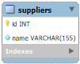
База данных состоит из 16 таблиц в соответствии с рисунком 1.2.1.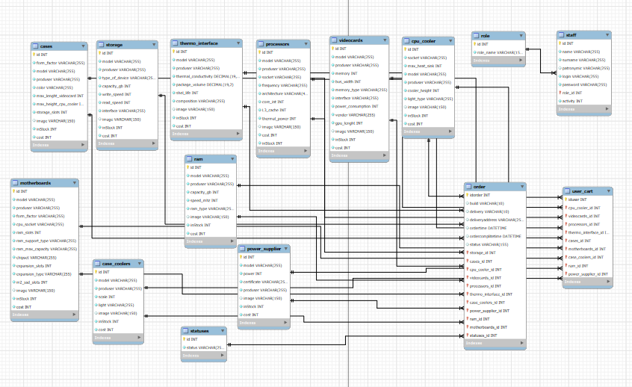
Рисунок 1.2.1. – Структура БД
Основной таблицей в БД является «Заказ» (order). Таблица состоит из 19 полей в соответствии с таблицей 1.2.1.
Таблица 1.2.1. – структура таблицы «Заказ»
Название столбца | Название столбца (в БД) | Тип данных | Ограничения
1 | 2 | 3 | 4
ID | idorder | INT
Сборка | build | VARCHAR | 10
Доставка | delivery | VARCHAR | 10
Адрес доставки | deliveryddress | VARCHAR | 255
Время заказа | ordertime | DATETIME
Время готового заказа | ordercomplitetime | DATETIME
Статус заказа | statuses_id | INT
ID Хранилища | storage_id | INT
ID Корпуса | cases_id | INT
ID Кулера | cpu_cooler_id | INT
Продолжение таблицы 1.2.1
1 | 2 | 3 | 4
ID Видеокарты | videocards_id | INT
ID Процессора | processors_id | INT
ID Термопасты | thermo_interface_id | INT
ID Корпусного кулера | case_coolers_id | INT
ID Блока питания | power_supplier_id | INT
ID Оперативной памяти | ram_id | INT
ID Материнской платы | motherboards_id | INT
Таблица «Сотрудники» (staff) состоит из 8 полей в соответствии с таблицей 1.2.2
Таблица 1.2.2 – структура таблицы «Сотрудники»
Название столбца | Название столбца (в БД) | Тип данных | Ограничения
ID | id | INT
Имя | name | VARCHAR | 255
Фамилия | surname | VARCHAR | 255
Отчество | patronymic | VARCHAR | 255
Логин | login | VARCHAR | 255
Пароль | password | VARCHAR | 255
Роль | role_id | INT
Активность | activity | INT
Вспомогательная таблица «Роли» (role) состоит из 2 полей в соответствии с таблицей 1.2.3
Таблица 1.2.3 – структура таблицы «Роли»
Название столбца | Название столбца (в БД) | Тип данных | Ограничения
ID | id | INT
Название роли | role_name | VARCHAR | 155
Таблица «Корзина» (user_cart) состоит из 10 полей в соответствии с таблицей 1.2.4
Таблица 1.2.4 – структура таблицы «Корзина»
Название столбца | Название столбца (в БД) | Тип данных | Ограничения
ID | iduser | INT
ID Хранилища | storage_id | INT
ID Корпуса | cases_id | INT
ID Кулера | cpu_cooler_id | INT
ID Видеокарты | videocards_id | INT
ID Процессора | processors_id | INT
ID Термопасты | thermo_interface_id | INT
ID Корпусного кулера | case_coolers_id | INT
ID Блока питания | power_supplier_id | INT
ID Оперативной памяти | ram_id | INT
ID Материнской платы | motherboards_id | INT
Вспомогательная таблица «Статусы» (statuses) состоит из 2 полей в соответствии с таблицей 1.2.5
Таблица 1.2.5 – структура таблицы «Статусы»
Название столбца | Название столбца (в БД) | Тип данных | Ограничения
ID | id | INT
Название статуса | status | VARCHAR | 255
Таблица «Корпусы» (cases) состоит из 11 полей в соответствии с таблицей 1.2.6
Таблица 1.2.6 – структура таблицы «Корпусы»
Название столбца | Название столбца (в БД) | Тип данных | Ограничения
1 | 2 | 3 | 4
ID | id | INT

Продолжение таблицы 1.2.6
1 | 2 | 3 | 4
Форм фактор | form_factor | VARCHAR | 255
Модель | Model | VARCHAR | 255
Производитель | produser | VARCHAR | 255
Цвет | color | VARCHAR | 255
Максимальная длина видеокарты | max_lenght_videocard | INT
Максимальная высота кулера | max_height_cpu_cooler | INT
1 | 2 | 3 | 4
Количество мест для хранилищ | storage_slots | INT
Изображение | image | VARCHAR | 150
Количество на складе | inStock | INT
Стоимость | cost | INT
Таблица «Накопители» (drivers) состоит из 11 полей в соответствии с таблицей 1.2.7
Таблица 1.2.7 – структура таблицы «Накопители»
Название столбца | Название столбца (в БД) | Тип данных | Ограничения
ID | Id | INT
Модель | Model | VARCHAR | 255
Производитель | produser | VARCHAR | 255
Тип устройства | type_of_device | VARCHAR | 255
Объём | capacity_gb | INT
Скорость записи | write_speed | INT
Скорость чтения | read_speed | INT
Разъём | interface | VARCHAR | 255
Изображение | image | VARCHAR | 150
Количество на складе | inStock | INT
Стоимость | cost | INT
Таблица «Термопаста» (thermo_interface) состоит из 10 полей в соответствии с таблицей 1.2.8
Таблица 1.2.8 – структура таблицы «Термопаста»
Название столбца | Название столбца (в БД) | Тип данных | Ограничения
ID | Id | INT
Модель | Model | VARCHAR | 255
Производитель | produser | VARCHAR | 255
Теплопроводность | thermal_conductivity | DECIMAL | 19
Объём упаковки | package_volume | DECIMAL | 19
Срок годности | shel_life | INT
Состав | composition | VARCHAR | 255
Название столбца | Название столбца (в БД) | Тип данных | Ограничения
Изображение | image | VARCHAR | 150
Количество на складе | inStock | INT
Стоимость | cost | INT
Таблица «Процессоры» (processors) состоит из 12 полей в соответствии с таблицей 1.2.9
Таблица 1.2.9 – структура таблицы «Хранилища»
Название столбца | Название столбца (в БД) | Тип данных | Ограничения
ID | Id | INT
Модель | Model | VARCHAR | 255
Производитель | produser | VARCHAR | 255
Сокет | socket | VARCHAR | 255
Частота | frequency | VARCHAR | 255
Архитектура | architecture | VARCHAR | 45
Количество ядер | core_int | INT
Объём кэша | L3_cache | INT
Тепловыделение | thermal_power | INT
Изображение | image | VARCHAR | 150
Количество на складе | inStock | INT
Стоимость | cost | INT
Таблица «Видеокарты» (videocards) состоит из 13 полей в соответствии с таблицей 1.2.10
Таблица 1.2.10 – структура таблицы «Видеокарты»
Название столбца | Название столбца (в БД) | Тип данных | Ограничения
ID | Id | INT
Модель | Model | VARCHAR | 255
Производитель | produser | VARCHAR | 255
Объём памяти | memory | INT
Пропускная способность шины | bus_width | INT
Тип памяти | memory_type | VARCHAR | 255
Разъём подключения | interface | VARCHAR | 255
Потребление энергии | power_consumption | INT
Вендер | vender | VARCHAR | 255
Длина видеокарты | gpu_lenght | INT
Изображение | image | VARCHAR | 150
Количество на складе | inStock | INT
Стоимость | cost | INT
Таблица «Процессорные кулеры» (cpu_cooler) состоит из 10 полей в соответствии с таблицей 1.2.11
Таблица 1.2.11 – структура таблицы «Процессорные кулеры»
Название столбца | Название столбца (в БД) | Тип данных | Ограничения
1 | 2 | 3 | 4
ID | Id | INT
Модель | Model | VARCHAR | 255
Производитель | produser | VARCHAR | 255
Максимальная тепло отводность | max_heat_sink | INT
Высота кулера | cooler_height | INT
Тип подстветки | light_type | VARCHAR | 255
Изображение | image | VARCHAR | 150

Продолжение таблицы 1.2.11
1 | 2 | 3 | 4
Количество на складе | inStock | INT
Стоимость | cost | INT
Таблица «Корпусные кулеры» (cpu_cooler) состоит из 8 полей в соответствии с таблицей 1.2.12
Таблица 1.2.12 – структура таблицы «Корпусные кулеры»
Название столбца | Название столбца (в БД) | Тип данных | Ограничения
ID | Id | INT
Модель | Model | VARCHAR | 255
Производитель | produser | VARCHAR | 255
Размер | scale | INT
Тип подсветки | light | VARCHAR | 255
Изображение | image | VARCHAR | 150
Количество на складе | inStock | INT
Стоимость | cost | INT
Таблица «Материнские платы»(motherboards) состоит из 15 полей в соответствии с таблицей 1.2.13
Таблица 1.2.13 – структура таблицы «Материнские платы»
Название столбца | Название столбца (в БД) | Тип данных | Ограничения
1 | 2 | 3 | 4
ID | Id | INT
Модель | Model | VARCHAR | 255
Производитель | produser | VARCHAR | 255
Форм фактор | form_factor | VARCHAR | 255
Сокет | cpu_socket | VARCHAR | 255
Максимальный объём оперативной памяти | ram_max_capacity | VARCHAR | 255

Продолжение таблицы 1.2.13
1 | 2 | 3 | 4
Чипсет | chipset | VARCHAR | 255
Количество разъёмов расширения | expansion_slots | INT
Тип разъёмов расширения | expansion_type | VARCHAR | 255
Количество разъёмов для m2 твердотельных накопителей | m2_ssd_slots | INT
Изображение | image | VARCHAR | 150
Количество на складе | inStock | INT
Стоимость | cost | INT
Таблица «Оперативная память» (ram) состоит из 9 полей в соответствии с таблицей 1.2.14
Таблица 1.2.14 – структура таблицы «Оперативная память»
Название столбца | Название столбца (в БД) | Тип данных | Ограничения
ID | Id | INT
Модель | Model | VARCHAR | 255
Производитель | produser | VARCHAR | 255
Объём памяти | capacity_gb | INT
Скорость работы | speed_mhz | INT
Тип памяти | ram_type | VARCHAR | 255
Изображение | image | VARCHAR | 150
Количество на складе | inStock | INT
Стоимость | cost | INT
Таблица «Блок питания»(power_supplier) состоит из 8 полей в соответствии с таблицей 1.2.15
Таблица 1.2.15 – структура таблицы «Блок питания»
Название столбца | Название столбца (в БД) | Тип данных | Ограничения
ID | Id | INT
Модель | Model | VARCHAR | 255
Производитель | produser | VARCHAR | 255
Сертификат | certificate | VARCHAR | 255
Мощность | power | INT
Изображение | image | VARCHAR | 150
Количество на складе | inStock | INT
Стоимость | cost | INT
Таблица «Блок Поставщики»( supplier) состоит из 2 полей в соответствии с таблицей 1.2.16
Таблица 1.2.16 – структура таблицы «Поставщики»
Название столбца | Название столбца (в БД) | Тип данных | Ограничения
ID | Id | INT
Наименование | Name | VARCHAR | 155

1.3 Проектирование модели данных
При проектировании модели данных были разработаны диаграммы вариантов использования, деятельности.
Диаграмма вариантов использования описывает функциональное назначение системы, т.е. что система будет делать в процессе своего функционирования. Является исходной концептуальной моделью системы в процессе ее проектирования и разработки.
Диаграмма вариантов использования представлена в соответствии с рисунком 1.3.1.
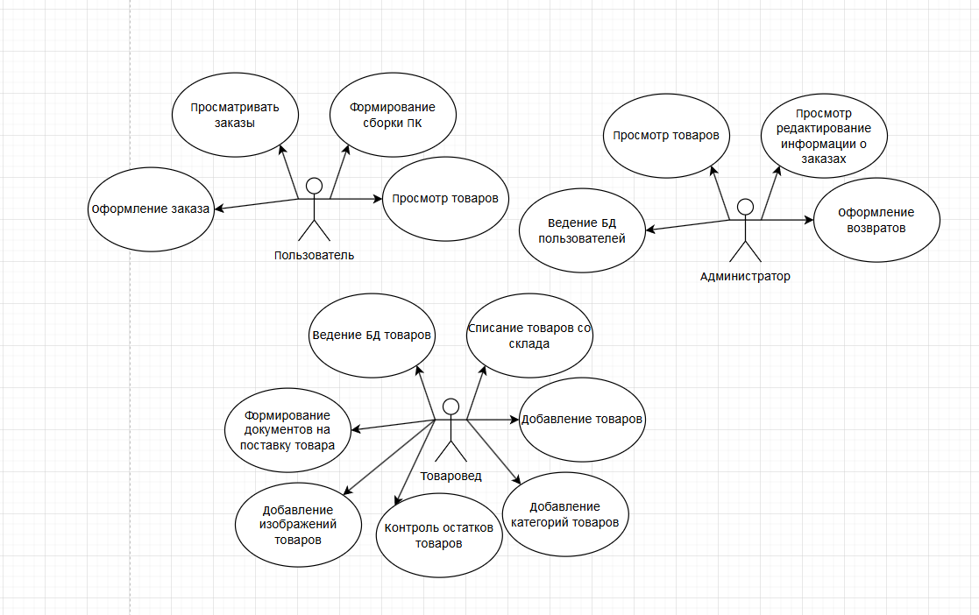
Рисунок 1.3.1 – Диаграмма вариантов использования
Сценарий диаграммы вариантов использования – варианты использования, пользовательский сценарий в разработке программного обеспечения и системном проектировании. Сценарий диаграммы использования дополняет диаграмму, раскрывая содержание и логическую последовательность отдельных действий, которые выполняются и актерами.
Сценарий диаграммы вариантов использования представлен в соответствии с таблицей 1.3.1
Таблица 1.3.1 – Сценарий диаграммы вариантов использования
Варианты использования | Оформление заказа ПК
Актёры | Пользователь, товаровед, администратор
Краткое описание | Пользователь выбирает комплектующие для ПК, просматривает заказы.  Товаровед ведёт БД товаров, списывает товары, формирует документы на поставку товаров, контролирует остатки товаров на складе.  Администратор ведёт БД пользователей, просматривает редактирует и удаляет информацию о заказах, контролирует остатки товаров на складе
Цель | Автоматизация выбора комплектующих и оформления заказов.
Тип | Базовый
Ссылки на другие варианты использования | - формирование документов на поставку товаров;  - контроль остатков товара на складе;  - добавление изображений к товарам;  - списывание товаров со склада;  - просмотр редактирование и удаление информации о заказах;  - просмотр заказов;  - формирование сборки ПК;  - оформление заказа ПК;  - ведение БД товаров;  - ведение БД пользователей;  - добавление изображений к товарам.
Последовательность действий – это способ представления алгоритма программы в виде таблицы, в которой каждый шаг алгоритма описан в отдельной строке. Таблица обычно содержит как минимум столбцы с описанием действий и результатом его выполнения. Это позволяет структурировано описать логику программы, упрощая понимание и разработку, особенно для сложных алгоритмов. Табличное представление полезно для документирования и отладки программы, а также для взаимодействия между разработчиками.
Последовательность действий представлена в соответствии с таблицей 1.3.2.
Таблица 1.3.2 – Последовательность действий
Действия актёров | Отклик системы
1 | 2
1. Администратор выбирает «Создать пользователя»  Исключение 1: пользователь с таким логином существует | 2. Система открывает форму создания пользователя с полями: логин, пароль, роль.  3. Отображение сообщения: Пользователь с таким логином существует
4. Администратор выбирает «Редактировать заказ» | 5. Система открывает форму редактирования заказа с полями: адрес доставки, состав заказа
6. Товаровед выбирает «Создать документ на поставку» | 7. Система открывает форму создания документа на поставку комплектующих с полями: наименование товара, количество
8.Товаровед выбирает «Добавить изображение для товаров»  Исключение 2: изображение слишком большое | 9. Система открывает форму добавления изображений со списком комплектующих к которым можно установить изображение  10. Отображение сообщения: Изображение слишком большое
11. Товаровед выбирает «Списать товары»  Исключение 3: выбрано на списание товаров больше чем есть на складе | 12. Система открывает форму списывания товаров со списком товаров полем ввода количества и кнопкой «Списать» напротив каждого товара  13. Отображения сообщения: Выбрано товаров для списания больше чем есть на складе
14. Товаровед выбирает «Добавить товары»  Исключение 4: товар с таким наименованием существует | 15. Система открывает форму добавление товаров с полями ввода характеристик товаров  16. Отображения сообщения: Товар с таким наименованием существует
17. Товаровед выбирает «Контроль товаров на складе» | 18. Система отображает форму контроля товаров на складе где отображаются товары которые есть на складе
19. Пользователь выбирает «Товары» | 20. Система открывает форму со списком товаров
21. Пользователь выбирает «Просмотр заказов»  Исключение 5: заказов не найдено | 22. Система открывает форму со списком всех заказов  23. Отображение сообщения: заказов не найдено

Продолжение таблицы 1.3.2.
1 | 2
24. Пользователь выбирает «Оформить заказ» | 25. Открывается форма просмотра товаров и напротив каждого товара есть кнопка «Выбрать» при её нажатии товар добавляется в корзину, после перехода в корзину можно оформить заказ для этого необходимо выбрать необходима ли доставка и/или сборка после этого можно нажать кнопку «Заказать»
26. Пользователь нажимает «Сбросить фильтры» | 27.Система очищает все фильтр, сортировку и строку поиска
28. Пользователь нажимает «Сбросить выбранные» | 29. Система очищает ранее выбранные товары
30. Пользователь нажимает «Корзина»  Исключение 6: нет товаров в корзине | 31. Система открывает корзину  32. Отображение сообщения: в корзине нет товаров
33. Пользователь выбирает «Сборка» при оформлении заказа | 34. Система сохраняет что пользователь выбрал сборку
35. Пользователь выбирает «Доставка» при оформлении заказа | 36. Система сохраняет что пользователь выбрал доставки и если еще выбрана «Сборка» предоставляется скидка на 2000 рублей
37. Пользователь нажимает получить чек | 38. Система формирует чек в формате MS Word и отображает его на экране

Диаграмма деятельности – это графическое представление взаимодействия между объектами системы в течение определенного периода времени. Она демонстрирует порядок, в котором объекты обмениваются сообщениями, вызывая методы друг друга и выполняя их.
Диаграмма деятельности представлена в соответствии с рисунком 1.3.2.
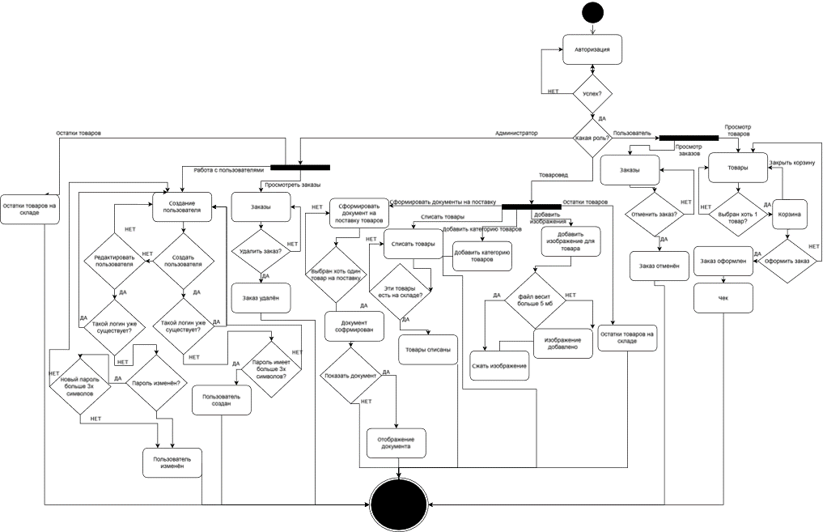
Рисунок 1.3.2 – Диаграмма деятельности
- Алгоритм представления задачи
  - Детальное проектирование пользовательского интерфейса
Прототип – это первообраз, предварительная модель или образец какого-либо объекта, системы или концепции, который используется для тестирования, демонстрации или доработки.
Виды прототипов:
- горизонтальный прототип – прототип, моделирующий интерфейс пользователя приложения, не затрагивая логики, обработки и структур данных;
- вертикальный прототип – прототип, направленный не столько на проектирование интерфейса пользователя, сколько на реализацию вертикального «среза» системы, затрагивая все уровни ее реализации;
- одноразовый прототип – прототип, создающийся, когда нужно быстро получить макет разработанной программной системы;
- эволюционный прототип – прототип, создающийся как первое приближение системы, призванная впоследствии стать самой системой;
- бумажный прототип – наброски интерфейсов на бумаге.
При разработке автоматизированной информационной системы на базе платформы .NET на этапе проектирования был выбран эволюционный прототип. Он позволяет гибко адаптировать проект в процессе разработки, реагируя на обратную связь пользователей и изменения требований. Такой подход способствует выявлению ошибок на ранних стадиях и позволяет улучшать функциональность приложения по мере его создания, что в конечном итоге повышает качество и удовлетворенность конечного продукта.
Прототип программы представлен в соответствии с рисунками 2.1.1 – 2.1.5

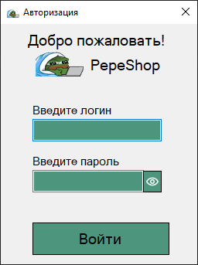
Рисунок 2.1.1 – Форма авторизации
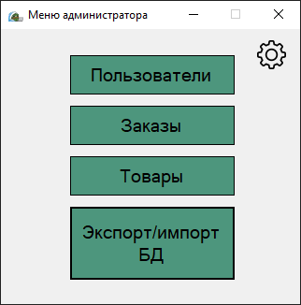
Рисунок 2.1.2 – Меню администратора
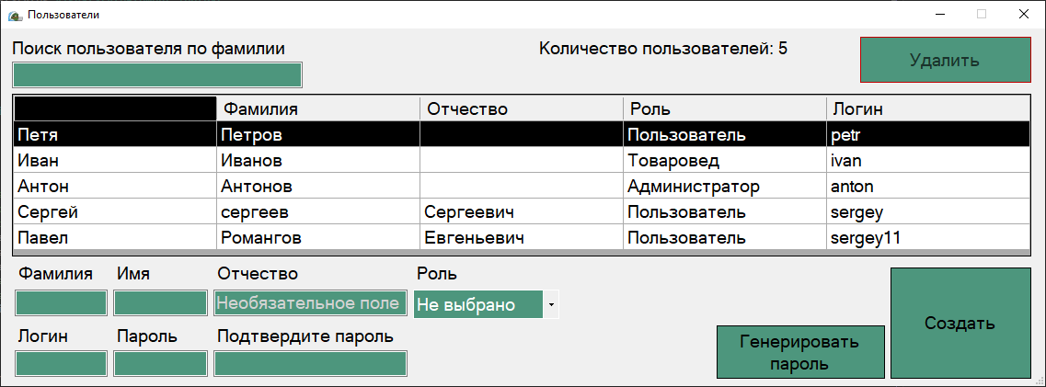
Рисунок 2.1.3 – Форма пользователи
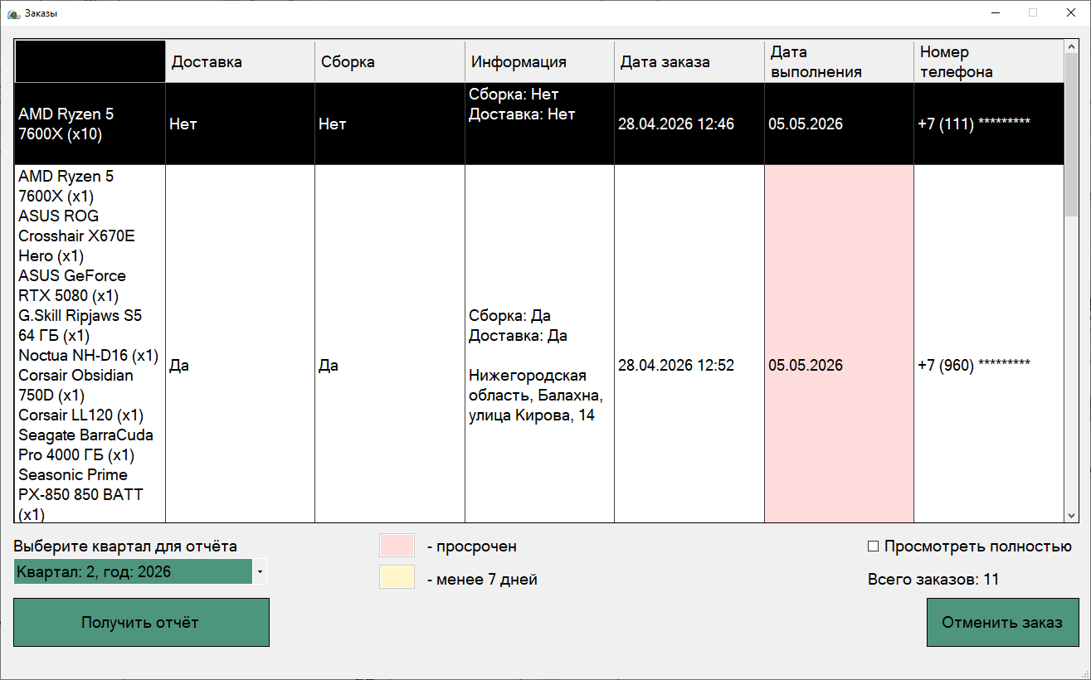
Рисунок 2.1.4 – Форма заказы
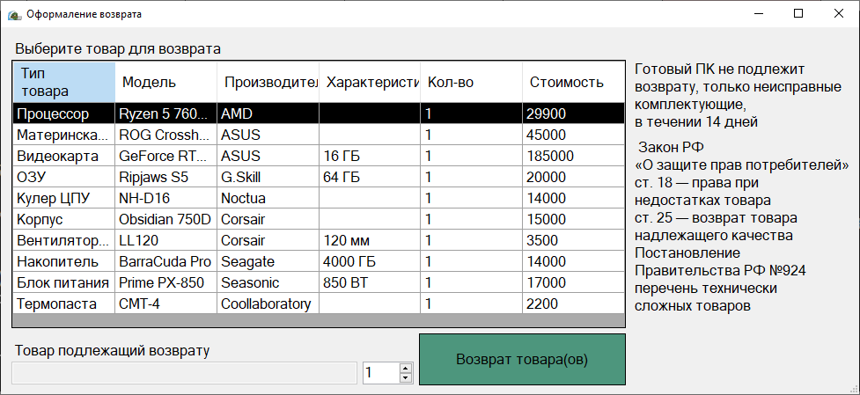
Рисунок 2.1.5 – Форма возврата товаров
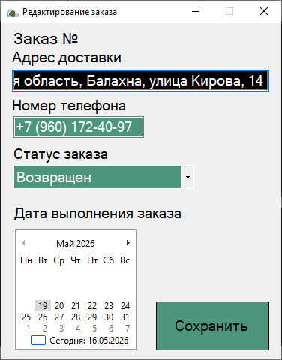
Рисунок 2.1.6 – Форма редактирования заказа
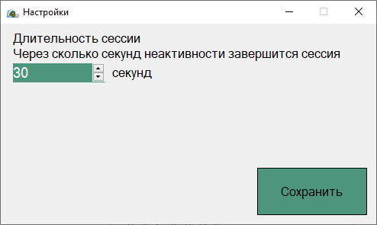
Рисунок 2.1.7 – Форма настройки
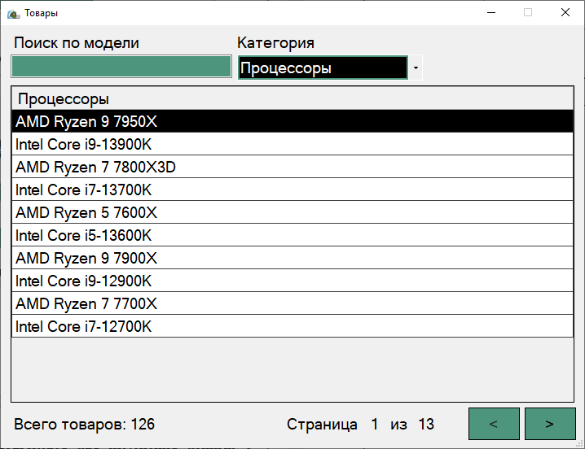
Рисунок 2.1.8 – Форма просмотр товаров
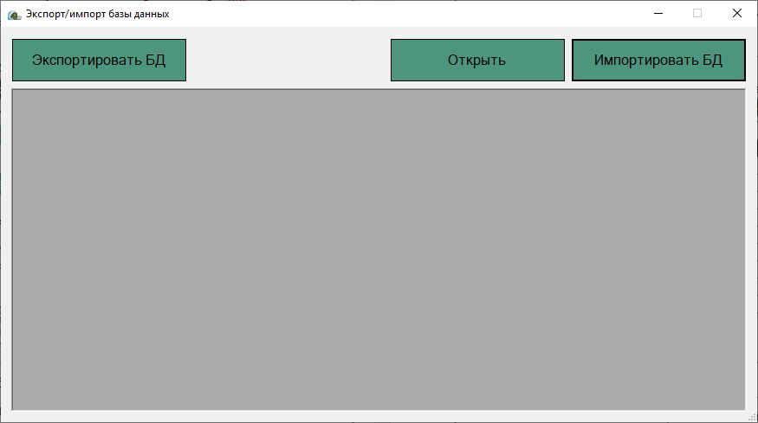
Рисунок 2.1.9 – Форма экспорт/импорт базы данных
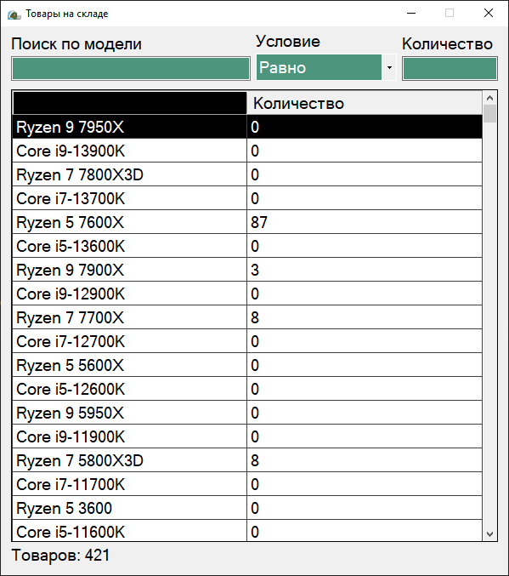
Рисунок 2.1.10 – Форма товары на складе
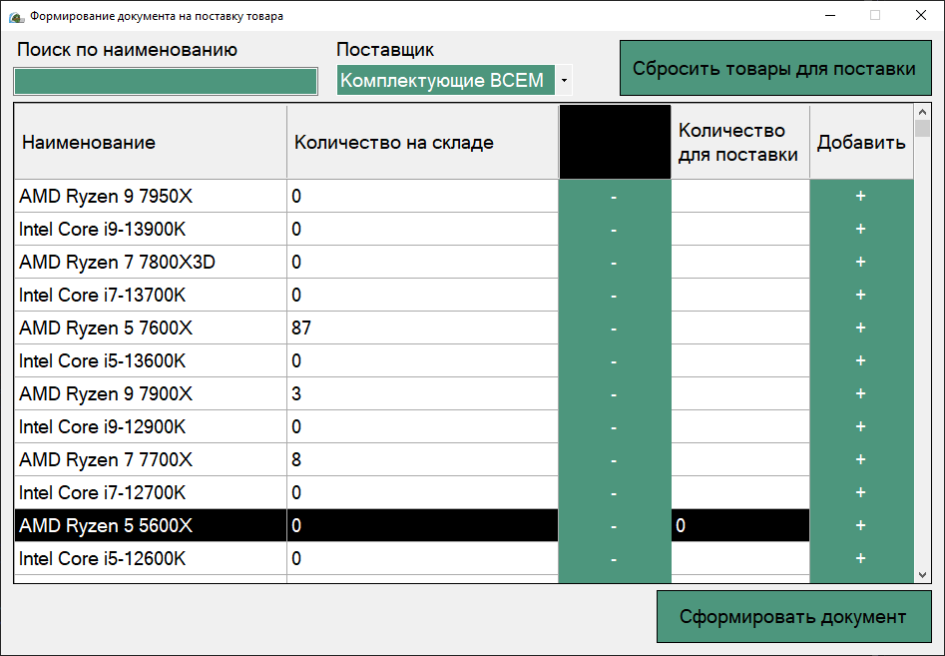
Рисунок 2.1.11 – Форма формирования документов на поставку товара
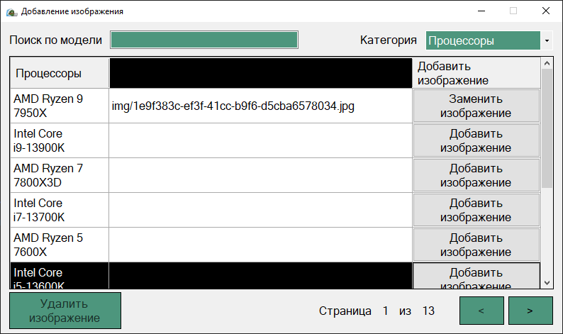
Рисунок 2.1.12 – Форма добавления изображений товаров
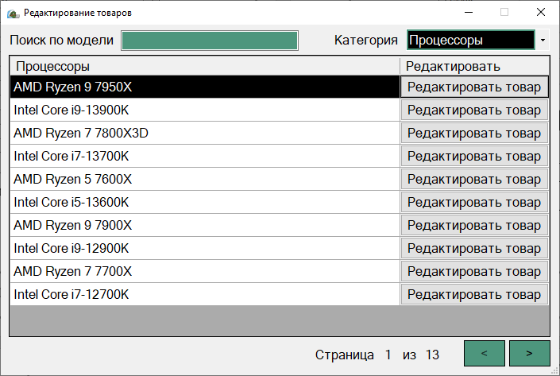
Рисунок 2.1.13 – Форма выбора товара для редактирования
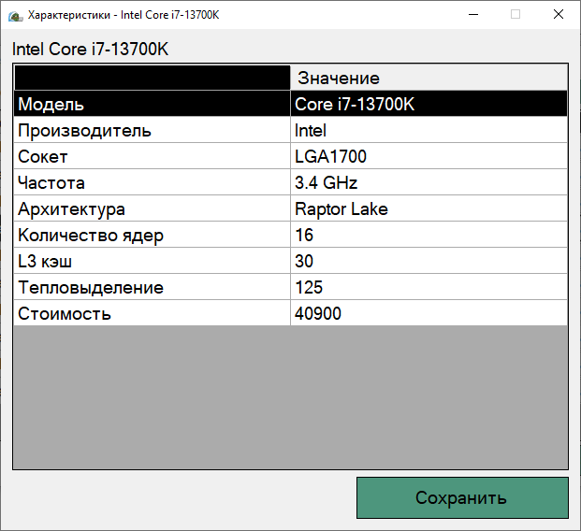
Рисунок 2.1.14 – Форма редактирования товара
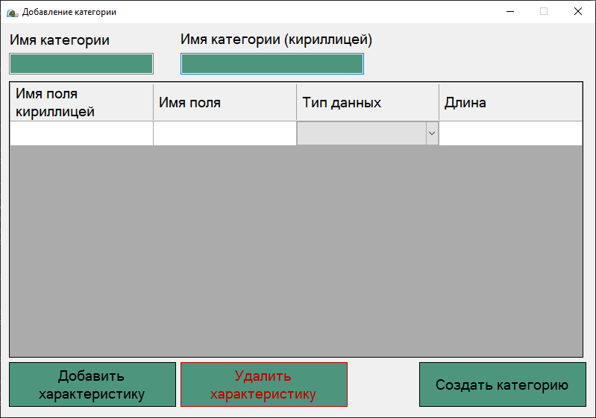
Рисунок 2.1.15 – Форма добавления категории товаров
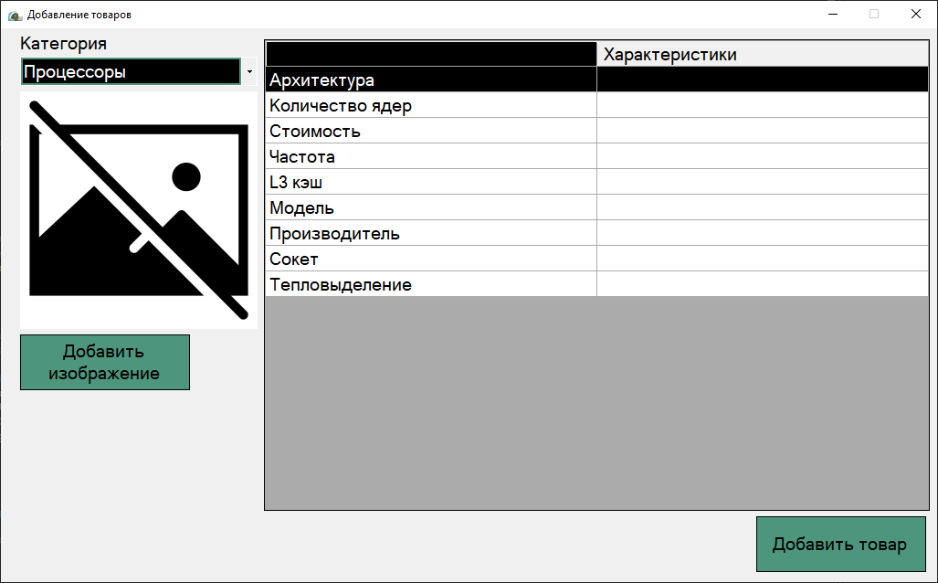
Рисунок 2.1.16 – Форма добавления товаров
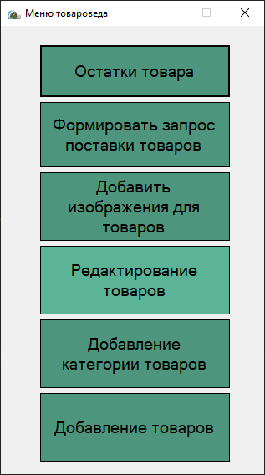
Рисунок 2.1.17 – Форма меню товароведа
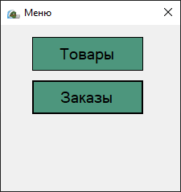
Рисунок 2.1.18 – Форма меню пользователя
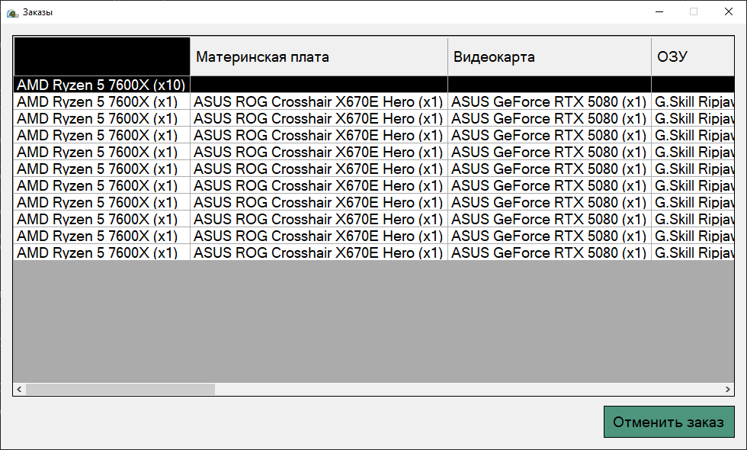
Рисунок 2.1.19 – Форма просмотра заказов пользователем
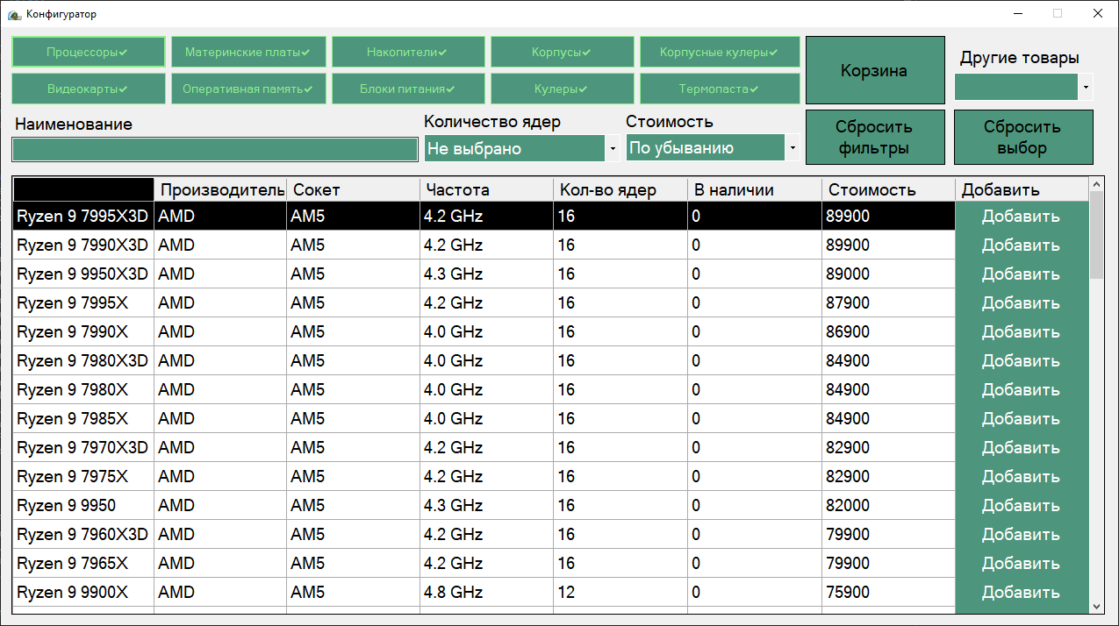
Рисунок 2.1.20 – Форма конфигуратор
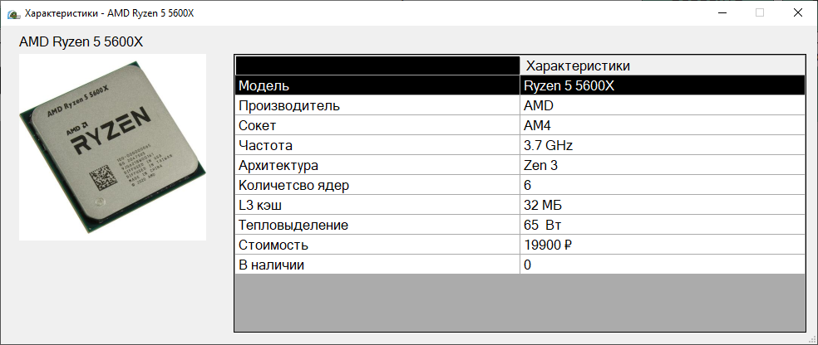
Рисунок 2.1.21 – Форма просмотра характеристик товара
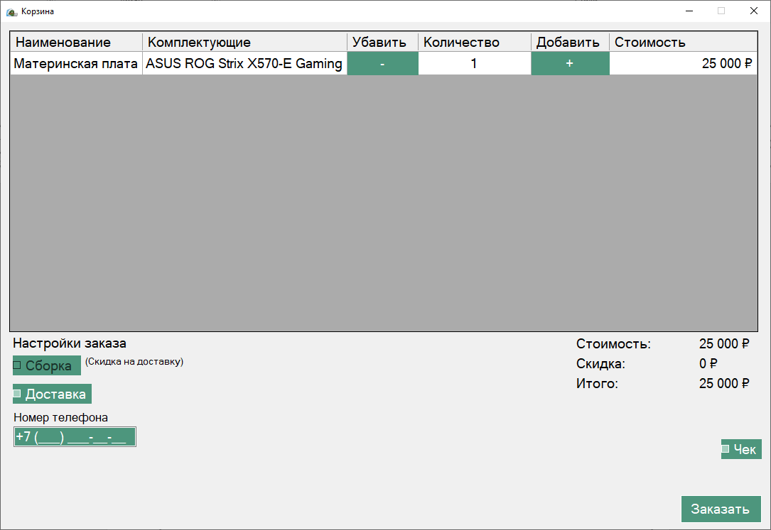
Рисунок 2.1.22 – Форма просмотра характеристик товара
Описание основных программных модулей
FillThemeDataGridView(string search, string theme, string Filter, string Sorting) – модуль формирования запроса к базе дынных проверяя выбранные фильтры и сортировки а также какая категория товаров выбрана для просмотра. формирует данные для отображения на dataGridView .
addIntoCart(string itemTheme, string itemID, int userID) – модуль добавления товара в корзину, при вызове передаётся в модуль категория товара также его идентификатор и идентификатор пользователя кто добавляет товар в корзину, формирует запрос в БД и добавляет этот товар, вызывается из dataGridView при нажатии кнопки «Добавить» напротив наименования товара в dataGridView.
LogInButton_Click(object sender, EventArgs e) – обработчик нажатия на кнопку войти на форме авторизации проверяет логин и пароль, на соответствие в базе данных, использует модуль GetHashPwd(string pwd) для получения хэш-пароля и дальнейшей проверки корректности пароля.
GetHashPwd(string pwd) – модуль, который принимает строк и с помощью алгоритма SHA256. Преобразует строку в байтовый массив, вычисляет его хэш и возвращает его в виде шестнадцатеричной строки.
fillDGV(int iduser) – модуль на форме «Корзины» принимает идентификатор пользователя чью корзину необходимо отобразить, формирует запрос к базе данных, получает ответ от БД, форматирует и отображает в dataGridView построчно каждый товар в корзине также указывает порядок отображения строк и столбцов.
mathEndPriceNew() – модуль подсчёта итоговой стоимость корзины получает из dataGridView стоимость товаров и их количество, отображает на форме итоговую стоимость.
makeBuyButton_Click(object sender, EventArgs e) – обработчик нажатия на кнопку «Заказать», формирует запрос к базе данных на создание записи заказа, берёт данные из dataGridView также если указана доставка получает из MonthCalendar о выбранной дает доставки и адрес доставки из поля ввода, после успешного оформления заказа спрашивает пользователя нужен ли ему чек, если пользователь выбирает «Да» то вызывает публичный модуль SaveMakeCheck(string[] itemsNames, int[] itemsCosts, int[] itemsCounts, string orderDateTime, string orderCompDateTime), в который передаёт массив товаров, массив количества товаров, дату оформления заказа и дату когда заказ должен быть выполнен.
SaveMakeCheck(string[] itemsNames, int[] itemsCosts, int[] itemsCounts, string orderDateTime, string orderCompDateTime) – модуль формирования чека, работает с MS Word, отображает наименования товаров их стоимость, количество и общую стоимость заказа в виде таблицы. Также в документе отображается дата заказа и дата выполнения заказа.
dataGridView1_CellContentClick(object sender, DataGridViewCellEventArgs e) – обработчик нажатия на кнопку «Добавить изображение» на форме добавления изображений напротив товаров, открывает диалог выбора изображения (openFileDialog) стандартный инструмент OC Windows, также отслеживает вес выбранного изображения если вес более 5Мбайт будет отображена ошибка а если изображение подходит сохраняет относительный путь в базу данных а само изображение копирует в папку AppData/pepeShop.
Применяемые меры защиты информации
Защита данных – это комплекс мер, направленных на обеспечение конфиденциальности, целостности и доступности данных. Это включает в себя предотвращение несанкционированного доступа, использования, раскрытия, изменения или уничтожения данных, а также обеспечение их доступности для авторизованных пользователей в нужное время.
Функции:
- обеспечение безопасности данных;
- обеспечение секретности данных.
В процессе разработки информационной системы были реализованы следующие меры защиты информации:
- Разграничение прав доступа
Разграничение прав доступа позволяет контролировать, кто может выполнять определённые действия (например, чтение, запись, изменение или удаление данных) и обеспечивает безопасность информации, предотвращая несанкционированный доступ и использование ресурсов. Разграничение прав доступа часто реализуется через системы аутентификации и авторизации, а также с помощью ролей и политик безопасности.
- Разграничение прав доступа представлено в соответствии с рисунком 2.3.1.
Рисунок 2.3.1 – Парольная защита базы данных
- Проверка заполнения обязательных полей в соответствии с рисунком 2.3.2.
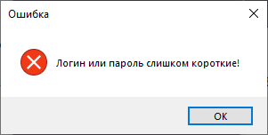
Рисунок 2.3.2 – Проверка на заполнение полей «Логин» и «Пароль»
- При неудачной попытке авторизации система выдаёт сообщение о неуспешной авторизации в соответствии с рисунком 2.3.3.

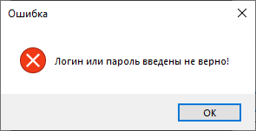
Рисунок 2.3.3 – Проверка при неправильном логине и пароле
- Блокировка некорректного ввода данных или некорректных действий пользователя.
- При повторной авторизации требуется заполнение полей: логин пароль и Captcha.
- Выход из приложения только через главную форму.
Заключение
В ходе выполнения курсового проекта была создана автоматизированная
информационная система по ведению базы данных автоматизированной информационной системы конфигурирование ПК на базе платформы .NET, отвечающая поставленным требованиям. В процессе написаниям программного кода использовался язык программирования высокого уровня. Были улучшены навыки по работе с платформой .NET.
В программном приложении реализованы следующие функции:
- для доступа к системе необходимо реализовать разграничение прав для 3-х ролей: администратор, менеджер и пользователь;
- программное приложение должно иметь формы: ввода и вывода
информации о товарах, заказах, сотрудниках, поставщиках, категориях,
ролях и клиентах;
- реализовать «живой» поиск при работе с информацией о:
- товарах по наименованию,
- сотрудниках по фамилии;
- реализовать фильтрацию на формах с информацией о:
- товарах по категории,
- товарах по характеристикам;
- обеспечить сортировку информации о:
- товарах по цене товара;
- в режиме «Администратор» пользователю предоставляются
возможности:
- просматривать товары,
- формировать чеки по заказам в формате MS Word,
- редактировать заказы,
- вести базу данных пользователей;
- в режиме «Товаровед» пользователю предоставляются
возможности:
- добавлять изображения к товарам,
- удалять изображения товаров,
- добавлять новые товары,
- при добавлении товара сразу добавлять изображение,
- добавлять новые категории товаров,
- формировать запрос на поставку товаров в формате MS Word,
- списывать товары со склада,
- редактировать товары;
- в режиме «Пользователь» пользователю предоставляются
возможности:
- просматривать товары,
- сортировать товары по характеристикам,
- фильтровать товары по стоимости,
- добавлять товары в корзину,
- оформлять заказ,
- указывать адрес доставки заказа,
- указывать необходима ли сборка компьютера,
- просматривать чек по оформленному заказу в формате MS Word,
- просматривать все заказы;
- автоматизация ввода исходных данных:
- при вводе ФИО пользователя на форме редактировании или создании нового пользователя автоматически первая буква заменяется на эту же но прописную,
- выпадающий список категорий товаров используется при выборе категории,
- выпадающий список используется при выборе поставщика на форме оформления поставки комплектующих,
- выпадающий список используется при выборе роли на форме создания или редактирования пользователей;
- возможность добавления изображения товара.
В дальнейшем требуется доработка следующих функций:
- на основной форме просмотра товаров роли пользователь предусмотреть пагинацию,
- реализовать функцию импорта товаров из MS Excel и/или CSV файлов,
- реализовать функцию резервного копирования, импорта и экспорта базы данных,
- использовать цветовое условное выделение данных для визуального мониторинга остатков товаров на складе;
Литература
- Бен Форта, Освой самостоятельно SQL за 10 минут. М., Вильямс, 2021
- Мацяшек Л.А., Лионг Б.Л. Практическея программная инженерия на основе учебного примера – М:БИНОМ, Лаборатория знаний – ЭБК BOOK.RU 2022.
- Моргунов Е.П. Основы языка SQL, учебное пособие. –СПб.: БВХ-Петербург,2022.
- Новикова Б.А., Основы технологии баз данных, Postgres Professionl. –М., 2021.
- Прайс Марк Дж. C# 7 и .NET Core Кросс-платформенная разработка для профессионалов 3-е изд. –СПб.: Питер, 2022.
- Эндрю Троеслен Язык программирования С# 6.0 и платформа .NET 4.6, 7-е изд.: пер. с англ. – М.: ООО “И.Д. Вильямс”, 2021.

